Проект «Зимующие птицы»
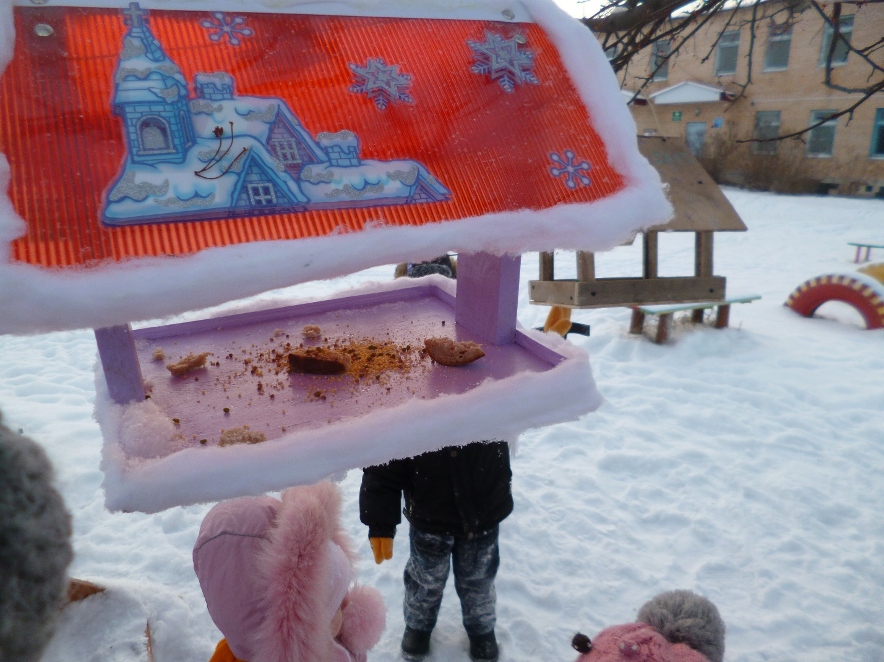
Тип проекта: информационно-творческий.
Вид проекта: групповой.
Продолжительность: краткосрочный.
Возраст детей-участников:2-6 лет.
Участники: педагог, дети и родители групп.
Актуальность:
В холодное время года зимующим птицам жизненно важно прокормиться. Доступной пищи становится значительно меньше, но потребность в ней возрастает. Иногда естественный корм становится практически недоступным, поэтому многие птицы не могут пережить зиму и погибают.
Проведя диагностическую беседу, предложив детям демонстрационный материал (карточки с изображением зимующих птиц), удалось установить, что из 45 опрошенных воспитанников меньше половины группы (20 детей) узнали и назвали правильно почти всех предъявленных птиц, каждый третий (8 детей) смог узнать и уверенно назвать 6 птиц, а каждый восьмой (4 детей) смог вспомнить и назвать только 4 птиц. Из этого следует, что дети имеют малый опыт наблюдения за птицами в природе. У большинства опрошенных детей не сформированы навыки оказания помощи птицам зимой.
Цель: расширение и обогащение знаний о зимующих птицах.
Задачи:
1.Закрепить знания детей о зимующих птицах, о роли человека в жизни зимующих птиц.
2.Пополнить развивающую среду группы материалами и оборудованием по теме проекта.
3.Воспитывать желание помогать птицам в трудное для них время.
Подготовительный этап
- Определение уровня знаний детей о зимующих птицах.
- Определение темы проекта, задач, стратегий и механизмов.
- Подбор необходимой литературы по данной теме.
Основной этап.
Взаимодействие с детьми.
1 неделя.
Задача: закрепить знания детей о зимующих птицах, о роли человека в жизни зимующих птиц.
Понедельник –беседа «Что ты знаешь о птицах?»
Вторник -дидактические игры «Птички на кормушках», «Каких птиц зимой не увидишь».
Цель: Уточнить знания детей об особенностях обитания зимующих птиц (чем они питаются).
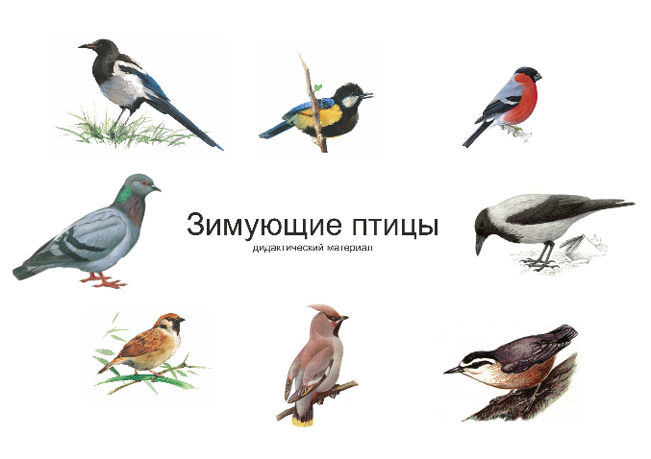
Рис. 1. Зимующие птицы.
Чтение художественной литературы: В. Звягиной «Воробей», С. А. Есенина «Поёт зима, аукает», Т. Евдошенко «Берегите птиц», Ю. Никонова «Зимние гости».
Рассматривание изображений зимующих птиц на иллюстрациях в книгах и журналах.
Среда -Отгадывание загадок о зимующих птицах.
Грудка ярче, чем заря,  У кого?..  У снегиря. | Всех я за день навещу,  Всё, что знаю, рас трещу.  Сорока.
Спинкою зеленовата,  Животиком желтовата,  Черненькая шапочка  И полоска шарфика.  Синица. | В серой шубке перьевой,  И в морозы он герой,  Назови его скорей,  Кто там скачет?  Воробей.
Как лиса среди зверей,  Эта птица всех хитрей,  Прячется в морозных кронах,  А зовут её …  Ворона. | Эти птички с хохолком,  Очень яркие притом.  На рябину прилетели,  Птички эти…  Свиристели.
Посмотрите на балкон:  Он с утра воркует тут.  Эта птица – почтальон,  Пролетит любой маршрут.  Голубь. | Над жуком и короедом  Держит он всегда победу.  По деревьям тук да тук:  Кто для леса верный друг?  Дятел.
Рисование «Снегири на ветке рябины»
Цель. Учить передавать внешний вид снегирей.
дидактические игры «Четвёртый лишний», «Один – много».

Четверг- дидактические игры «Четвёртый лишний», «Один – много».

Пятница - Взаимодействие с родителями:
Конкурс поделок - «Мастерим кормушки для птиц»

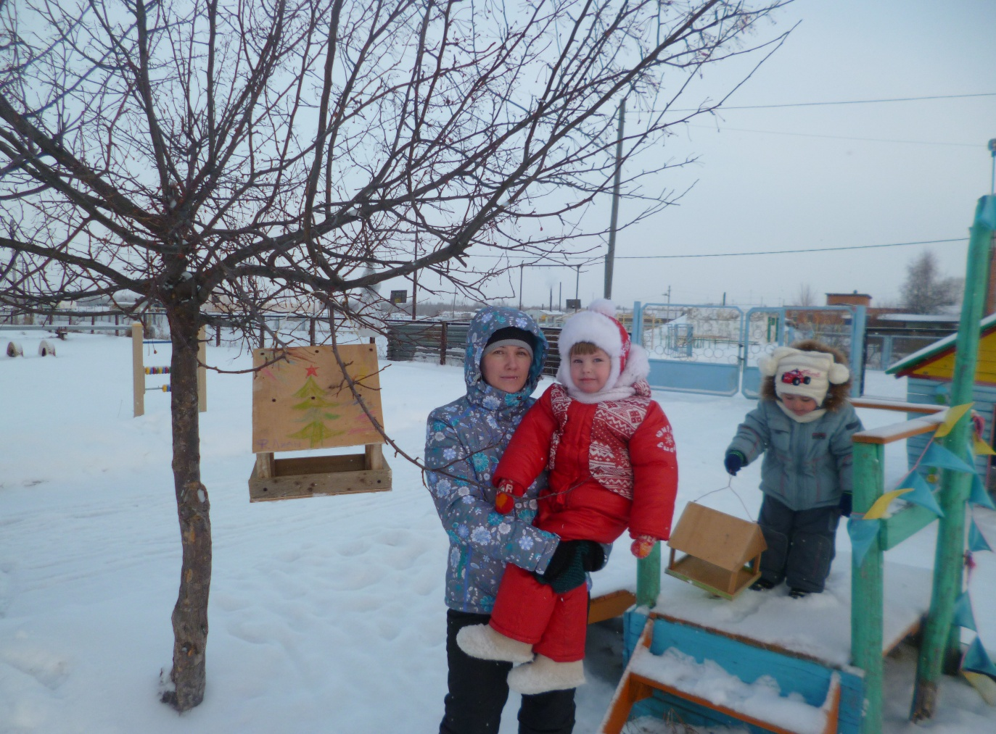

Бывают птицы разными:
Одни боятся вьюг
И улетают на зиму
На добрый, тёплый юг.

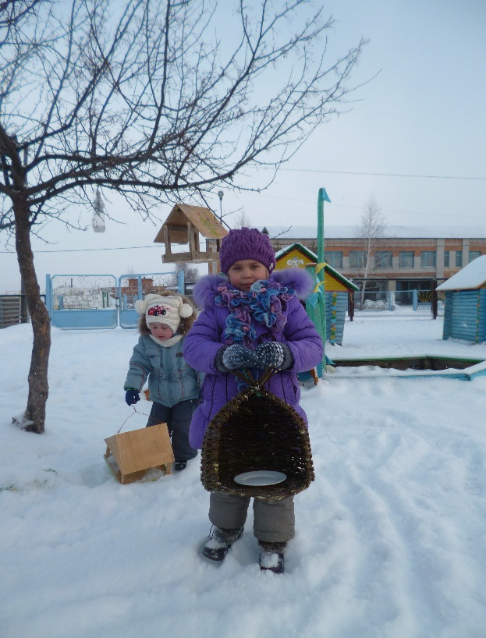

Другие – те народ иной:
В мороз над лесом кружат,
Для них разлука с родиной
Страшнее лютой стужи.
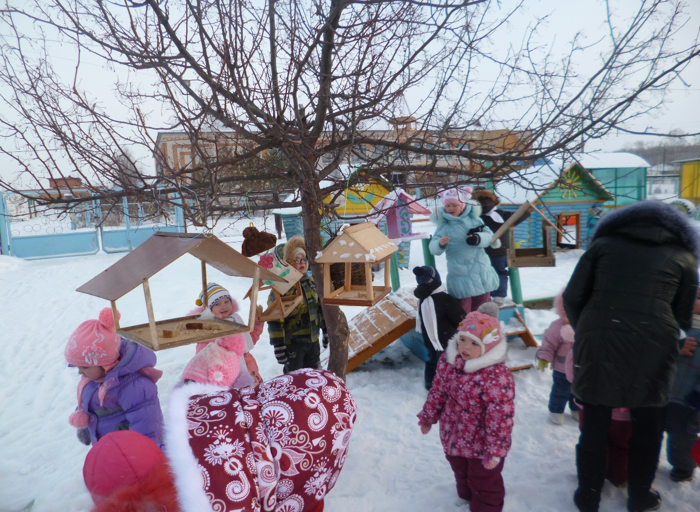
К их пёрышкам взъерошенным
Не пристают снежинки,
Они и под порошами
Резвятся для разминки.
К. Мухаммади
